Société Philatélique de l’Est
SOUVENIRS Dessinés par Roland IROLLA
Disponibles


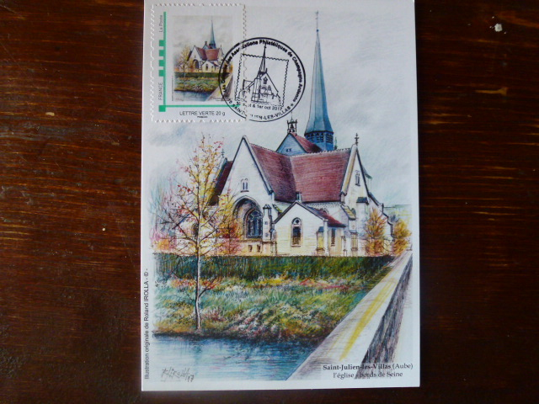  44éme CONGRES REGIONAL 2017 N°449 3€ | 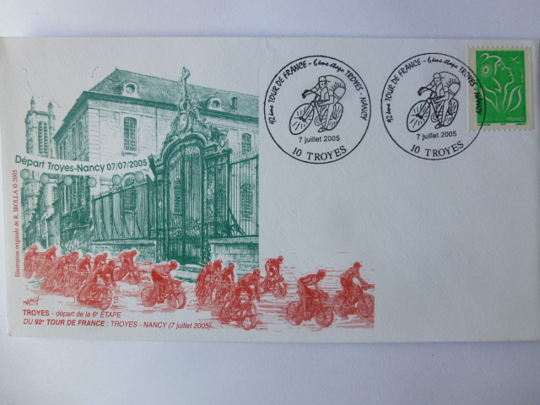  DEPART TROYES NANCY 2005 N°260 3€
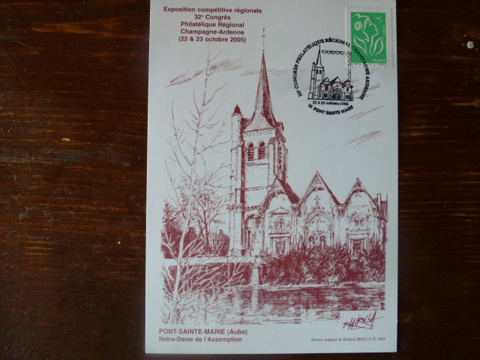  32éme CONGRES REGIONAL 2005 N° 270 3€ | 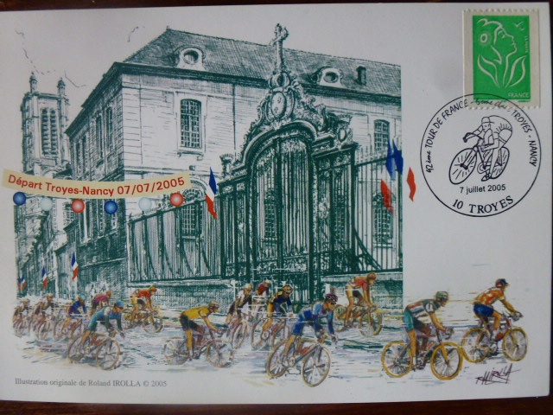  DEPART TROYES NANCY 2005 N° 255 3€

